单元复习总结
INCLUDEPICTURE "知识体系篇.tif" \* MERGEFORMAT
INCLUDEPICTURE "Z22.tif" \* MERGEFORMAT 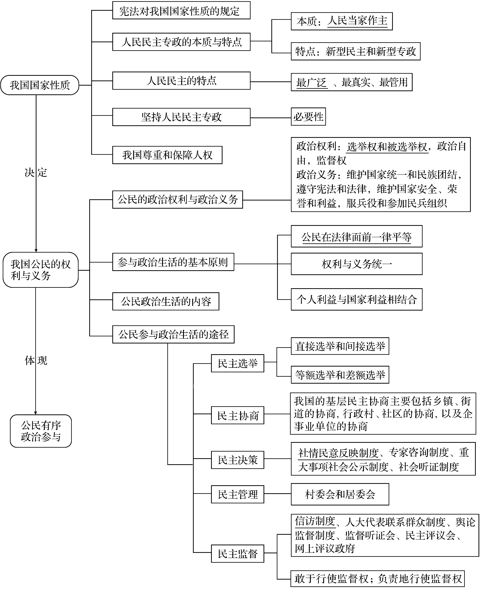,
1.理顺一条主线：我国的国家性质决定了我国人民民主的特点和人民民主专政的特点，决定了公民享有广泛的政治权利和自由，决定了公民参与政治生活要遵循的基本原则，还决定了公民参与政治生活的途径和方式。
2.把握两个特点：人民民主的特点和人民民主专政的特点。
3.把握三个原则：法律面前一律平等的原则、权利与义务统一的原则和个人利益与国家利益相结合的原则。
4.明确五种途径和方式：民主选举、民主协商、民主决策、民主管理、民主监督。 INCLUDEPICTURE "核心整合篇.tif" \* MERGEFORMAT
1.人民民主专政理论整合
(1)我国的国家性质：中华人民共和国是工人阶级领导的、以工农联盟为基础的人民民主专政的社会主义国家。
(2)人民民主专政的最大特点：人民是国家的主人，拥有管理国家事务、管理经济和文化事业、管理社会事务的权利，对极少数敌对分子实行专政。
(3)人民民主专政的本质是人民当家作主：我国社会主义民主是维护人民根本利益的最广泛、最真实、最管用的民主。广泛性(表现在广泛的民主权利和民主主体的广泛性)和真实性(表现在人民当家作主的权利有制度、法律和物质的保障，人民能够自己管理国家，也表现在随着经济的发展和社会的进步，广大人民的利益得到日益充分的实现)。
(4)人民民主专政具有专政职能。
2.公民参与政治生活知识整合
(1)依法行使政治权利(包括选举权和被选举权、政治自由、监督权)，履行政治义务(包括维护国家统一和民族团结，遵守宪法和法律，维护国家安全、荣誉和利益，服兵役和参加民兵组织)。
(2)坚持的原则：坚持公民在法律面前一律平等的原则、坚持权利与义务统一的原则、坚持个人利益与国家利益相结合的原则。
(3)途径方式
①民主选举
a.直接选举，由选民直接投票选举的方式。
b.间接选举，先由选民选出自己的代表，再由他们代表选民选举。
c.差额选举，正式候选人名额多于应选名额。
d.等额选举，正式候选人名额与应选名额相等。
②民主协商
参加民主协商也是我国公民参与政治生活的重要途径和方式之一。有事好商量，众人的事情由众人商量，是人民民主的真谛。我国的基层民主协商主要包括乡镇、街道的协商，行政村、社区的协商，以及企事业单位的协商。
③民主决策
a.社情民意反映制度。
b.专家咨询制度。
c.重大事项社会公示制度。
d.社会听证制度。
④民主管理
a.村委会、居委会的性质：自我管理、自我教育、自我服务的基层群众性自治组织。
b.实行村民自治和城市居民自治的意义：扩大基层民主，是社会主义民主最为广泛而深刻的实践，也是发展社会主义民主政治的基础性工程。
⑤民主监督
a.合法渠道：信访制度(重要途径和有效方法)，人大代表联系群众制度，舆论监督制度，监督听证会、民主评议会、网上评议政府等。
b.实行民主监督的意义：既有利于被监督者改进工作，也有助于激发公民关心国家大事、为社会主义现代化建设出谋划策的主人翁精神。
c.如何行使监督权
公民在行使监督权时，一方面，为了国家和人民的利益，要敢于同邪恶势力进行斗争，勇于使用宪法和法律规定的监督权；另一方面，必须采取合法方式，坚持实事求是的原则，不能干扰公务活动。
INCLUDEPICTURE "运用突破篇.tif" \* MERGEFORMAT
典例 食品药品安全事关近14亿人民，是基本民生问题^{④}，也是重大公共安全问题。司法部部长傅政华2019年3月12日在人民大会堂“部长通道”上说，将用最严谨的标准、最严格的监管手段、最严厉的处罚、最严肃的问责来推动我国食品药品安全持续向好。
傅政华指出：“针对食品药品领域违法犯罪成本低、处罚宽松软的问题，要加强对法律的立改废释^{①}。”他表示，要不断强化改进措施，真正使法律长出牙齿，成为带电的高压线，维护好人民食品药品安全^{②}。
傅政华说，要在实践中不断强化监督督查工作。中央全面依法治国委员会办公室今年将加大在食品药品安全领域对执法的督查，并将督查结果向全社会公布^{③}。
运用人民民主专政的知识，说明国家依法打击食品药品、公共安全等领域违法犯罪行为，确保人民群众健康和生命安全的原因。

[跟 踪 训 练]
网络问政现已成为南京市政府的常规化活动，市民随时可以通过政府网站参与和了解政府活动。
寄语新一届南京市委 | 寄语南京
南京(山、水、城一体)跨江发展，是考验政府能力的课题！
书记什么时候能来网络问政与网民沟通一下啊？
“十三五”期间，南京如何跨江发展？
新一届市委，你们准备好了吗？
希望南京问政网越办越好 | 给南京发展公共自行车提点建议。
过马路、等公交，你的忍耐极限是多少？
国人都怎么了？这么急躁易怒？
希望马上取消房产证加名交税的做法
对金牛湖街道新农村规划的看法
忠言逆耳利于“行”(行使执政)
(1)请你立足公民的政治生活分析南京市通过网络问政于民的必要性。
(2)如果你是南京一名市民，你将如何更好地参与政府网络问政活动？

